Fecha: 05 de julio de 2015
Boletín de prensa Nº 1367

AVANZAN TRABAJOS DE SUBTERANIZACIÓN DE REDES EN LA CALLE 20

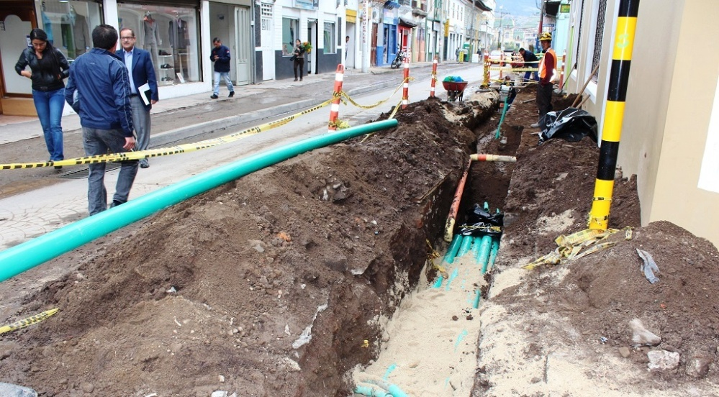

La Alcaldía de Pasto, Avante, Sepal S.A. y Cedenar, avanzan en los trabajos de subterránización de redes secas en la calle 20 y en la calle 16 de la ciudad. Eliminar las redes aéreas y organizarlas de forma subterránea ha sido una necesidad urbanística y un reto que la presente administración asumió.

El ingeniero Henry España, interventor del proyecto manifestó que el avance del proceso a la fecha es satisfactorio. "Hemos analizado con las empresas comprometidas en este tema el avance de la obra y estamos realizando el trabajo con la mayor celeridad posible y la coordinación interinstitucional, pero es preciso pedirle a los ciudadanos, comerciantes y residentes de los sectores intervenidos, su comprensión y colaboración por las incomodidades que representan estas obras de gran importancia para Pasto”.

Según la gerente de Sepal S.A., Maritza Rosero Narváez, desde la administración se han dado instrucciones precisas para que las empresas como Empopasto, Sepal S.A., Avante, Secretaría de Tránsito y Transporte, cable operadores como Telefónica, Claro, Global Televisión, Alcanos y otras; coordinen esfuerzos con Cedenar para que este trabajo se desarrolle de la mejor manera.

A la fecha se ha cumplido con el proceso de subterránización de cableado correspondiente a: energía de alumbrado público, redes de telefonía y operadores de televisión por cable, en la calle 20 entre las carreras 19 y 22.

El gerente de Avante Jorge Hernando Cote Ante, señaló que tras la ejecución de los trabajos se adelantará la adecuación definitiva de los andenes que no se había realizado para no intervenir dos veces el espacio público. "La construcción de los andenes es una actividad incluida en los contratos de pavimentación de estas vías, obras que ya concluyeron", aclaró el funcionario.

Las entidades que ejecutan el proyecto explicaron que reinstalar las redes de forma subterránea amerita un minucioso trabajo puesto que las redes secas (cableado) se instalan a la par con redes de acueducto y conexiones de gas, razón por la cual se deben diseñar y aislar teniendo en cuenta todas las precauciones necesarias para brindar seguridad y bienestar a la comunidad.

Desde la Administración Municipal, Sepal S.A., y Avante se hará seguimiento constante al adelanto de las obras y se manifestó el agradecimiento a la comunidad por el interés, las sugerencias y los aportes hechos para mitigar el impacto temporal generado por los trabajos realizados.

RUEDA DE PRENSA PRESENTACIÓN AFICHE CARNAVAL DE NEGROS Y BLANCOS 2016

Corpocarnaval invita a los medios de comunicación y comunidad en general, a participar de la rueda de prensa que se llevará a cabo hoy lunes 06 de julio a las 9:00 de la mañana en la Pinacoteca Departamental, para dar a conocer el afiche oficial del Carnaval de Negros y Blancos de Pasto 2016.

La elección y veredicto final estuvo a cargo de tres jurados profesionales en el área del diseño: Gerardo Sánchez, Hugo Plazas y Miguel Guaitarrilla, quienes tuvieron en cuenta las funciones fundamentales que representaba la pieza gráfica que son las de informar, persuadir y la estética.

La convocatoria para el afiche se abrió desde el 11 de mayo al 26 de junio de 2015, y todas las propuestas podrán observarse desde el lunes 6 hasta el viernes 10 de junio en la Pinacoteca Departamental ubicada en la carrera 26 # 18-93 centro.

Contacto: Gerente Corpocarnaval, Guisella Checa Coral. Celular: 3175031062

MINAGRICULTURA FIRMÓ CONVENIO CON ASOCIACIÓN PSICÍCOLA PARA GENERAR EMPLEO A 25 FAMILIAS

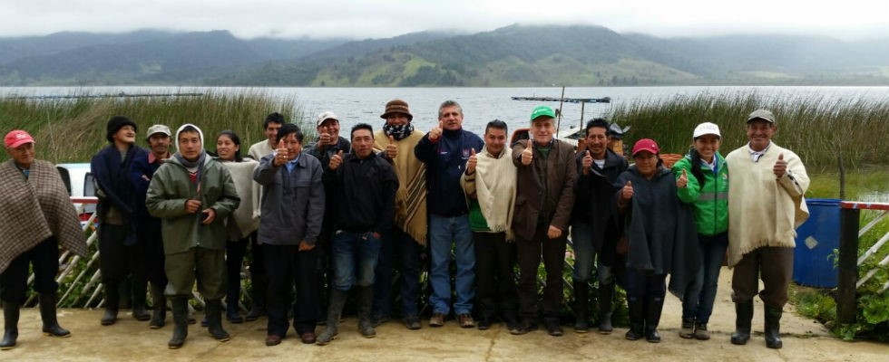

El Viceministro de Asuntos Agropecuarios, Hernán Román Calderón, informó que con el objetivo de fortalecer y recuperar la producción piscícola en la laguna de La Cocha, el Ministerio de Agricultura y Desarrollo Rural firmó un convenio con la Asociación El Naranjal del corregimiento El Encano, que beneficia con empleo de 25 familias de la región.

El Viceministro conoció la iniciativa de los productores, quienes se dedican al cultivo de la trucha. Según explicó, la inversión es de más de $252 millones, recursos que hacen parte del Fondo de Fomento Agropecuario.

“Este impulso a la pesca de la región llega en un momento en que la Asociación atraviesa dificultades pues aún se están recuperando de una avalancha ocurrida en 2014 y que causó la pérdida del producto, lo que se convierte en una nueva oportunidad”, declaró el viceministro.

Durante su visita, el alto funcionario estuvo acompañado por el Secretario de Agricultura de Pasto, Luis Efrén Delgado y la profesional de la Autoridad Nacional de Acuicultura y Pesca (Aunap), Viviana Cárdenas, entidades que respaldan la iniciativa.

Contacto: Secretario de Agricultura, Luis Efrén Delgado Eraso. Celular: 3204053434
ENTIDADES APUESTAN AL EMPRENDIMIENTO PARA POBLACIÓN CON DISCAPACIDAD

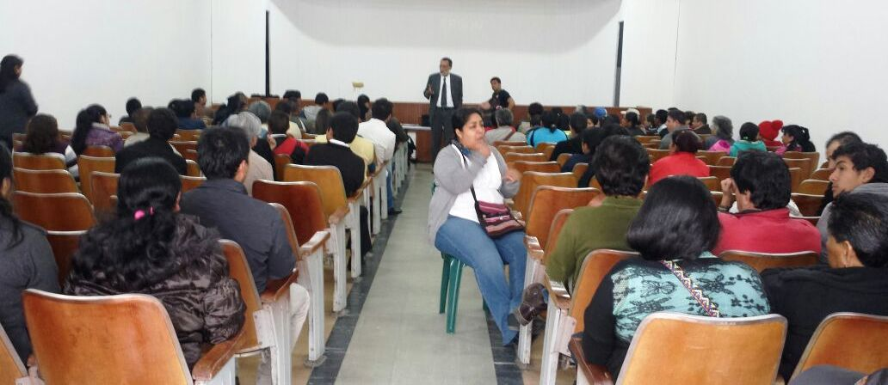

Con el objetivo de brindar alternativas de emprendimiento para personas con discapacidad, la Alcaldía de Pasto en articulación con los Ministerios de Interior y Comercio, Industria y Turismo además del Sena y Parque Soft, iniciaron un proceso que busca generar empleo y fuentes de ingresos para esta comunidad, informó Margarita María Rosero, subsecretaria de Promoción y Asistencia Social de la Administración Local. “Queremos hacer eco y sensibilizar a los empresarios que es importante brindar oportunidades e inclusión laboral para los ciudadanos con discapacidad”.

Albeiro Ramírez asesor de discapacidad del Ministerio del Interior, señaló que el promover emprendimientos para familiares y cuidadores es vital. “La participación ciudadana en política pública de esta población, fomenta la creación de organizaciones con discapacidad y permite presentar proyectos productivos a la vez que ellos se empoderan de sus derechos y oportunidades laborales”.

José Manuel Pernet líder del proyecto de discapacidad del Ministerio de Comercio, Industria y Turismo, expresó que el propósito es desarrollar emprendimientos sociales en favor de los conciudadanos con condiciones de discapacidad, cuidadores o familiares de los mismos. “Lo más importante es que los actores sociales trabajemos en conjunto por este sector”.

Por su parte Gelber Morán Silva director ejecutivo de Parque Soft, agregó que la entidad viene trabajando de la mano con la Alcaldía de Pasto sobre proyectos en discapacidades. “El emprendimiento no sólo es desde las TIC, sino en diferentes campos ya que esta población tiene todo el potencial para realizar cualquier labor”.

Contacto: Subsecretaria de Promoción y Asistencia Social, Margarita María Rosero. Celular: 3216092753
ACUERDO GARANTIZA COMPRA DE PRODUCTOS AGROPECUARIOS DE ASOCIACIONES

Con el objetivo de ofrecer un mejor servicio a los agricultores la Alcaldía de Pasto continúa articulando acciones con diferentes entidades. En esta oportunidad dentro del Programa de Alimentación Escolar (PAE), la Secretaría de Agricultura, realizó unos compromisos entre ellos el de compras locales, para lo cual asistió al acuerdo entre las representantes legales de las asociaciones Asomebnar de Buesaquillo y Asohobrigal de Gualmatán y la Comercializadora Emssanar; con lo cual se garantiza la venta de los productos cultivados por los asociados como: cebolla larga, papa y zanahoria.

Así lo dio a conocer la Subsecretaría de Desarrollo Agropecuario, Liliana Insuasty Bravo, “esta alianza es resultado de esfuerzos aunados entre la comercializadora, las asociaciones firmantes y la UMATA (Unidad Municipal de Asistencia Técnica Agropecuaria), la cual brinda asesorías, para generar y fortalecer las competencias de los agricultores y pequeños productores de Pasto y así mismo asegurar la alimentación de los niños y niñas”.

Contacto: Subsecretaria de Desarrollo Agropecuario, Ruth Liliana Insuasty Bravo. Celular: 3128917130

DIRECCIÓN DE ESPACIO PÚBLICO ADELANTÓ JORNADA DE LIMPIEZA Y CULTURA CIUDADANA EN BARRIO LORENZO

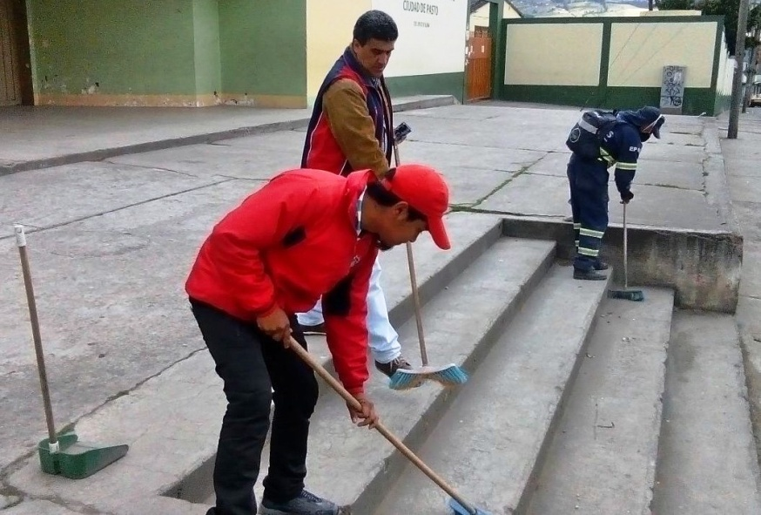

En el marco del proceso ‘Enjabonando a Pasto’ la Dirección de Espacio Público, vigías de la dependencia y personal de la Empresa Metropolitana de Aseo, EMAS con el acompañamiento de la Secretaría de Tránsito y Transporte; cumplieron con una jornada de limpieza y desinfección en la plazoleta del Teatro Pasto del barrio Lorenzo.

El sociólogo de la dependencia, Jaime Bernal Rivas indicó que en este espacio la Corporación escénica La Guagua realizará presentaciones teatrales. “Destacamos la labor que adelanta el equipo de esta casa teatro, para que la ciudadanía se apropie de manera adecuada de los espacios públicos por medio de las artes”.

En la jornada, además de mejorar las zonas comunes, se adelantó procesos de cultura ciudadana entregando puerta a puerta recomendaciones de respeto hacia el espacio público con el fin de fortalecer el sentido de pertenencia hacia el tema.
Contacto: Director de Espacio Público, Parménides Castillo Córdoba. Celular: 3216129427

PAGO SUBSIDIO ECONÓMICO A PERSONAS MAYORES DE PASTO

En atención a la información suministrada por parte del Consorcio Colombia Mayor, el 01 de julio del año en curso, la Secretaría de Bienestar Social comunica a beneficiarios que hacen parte del “Programa Colombia Mayor – modalidad subsidio económico” que se dará inicio al proceso de pagos en los mismos puntos de atención que se venía trabajando.

Para la nómina programada en el mes de julio, se cancelará los meses correspondientes a mayo y junio del presente año durante las fechas establecidas de la siguiente manera:

Servientregas (Efecty) y Gane Supergiros: a partir del martes 07 hasta el miércoles 29 de julio en el horario de la mañana de 8:00 am a 12:00 m.

Banco Popular: a partir del viernes 10 hasta el jueves 30 de Julio en el horario de la mañana de 8:00 a 11:00 de la mañana.

15 Corregimientos (modalidad caja extendida): hasta el jueves 16 de julio según cronograma establecido. Las personas que no alcancen a realizar su cobro en los corregimientos de acuerdo al cronograma, pueden acercarse a partir del viernes 17 de julio a cobrar a los distintos puntos de pago autorizados que ofrece Gane Supergiros en Pasto.

Se recuerda a los beneficiarios que es indispensable presentar la cédula original. En caso de personas mayores que cobran con poder notarial, éste debe tener vigencia del último mes y se debe anexar dos copias y originales de cédula (beneficiario y apoderado).

Para brindar una mejor atención a las personas mayores de Pasto, la distribución de la nómina se realiza de acuerdo al último dígito del número de cédula, teniendo en cuenta el siguiente cronograma:

Puntos de pagos autorizados
Puntos de Pago | Dígito | Novedad | Personas programas
Servientrega- Efecty Parque Bolívar (Cra 6 N. 25 – 87) | 0 | Se mantiene Igual | 892
Súper Giros Av. Colombia (Cll 12 N. 15 -97) | 1 | Se mantiene Igual | 834
Servientrega- Efecty Plaza Carnaval  (Cra 20 N. 18 – 34) | 2 | Se mantiene igual | 843
Servientrega- Efecty Bombona  Centro Comercial Nuevo Bombona local 1 | 3 | Se mantiene igual | 853
Servientrega- Efecty Américas (Cra 19 N. 14 – 21) | 4 | Se mantiene igual | 897
Servientrega- Efecty Fátima (Cll 17 N. 13 -76) | 5 | Se mantiene igual | 869
Servientrega- Efecty Parque Infantil (Cll 16 B N. 29 -48) | 6 | Se mantiene igual | 906
Banco Popular – Plaza de Nariño | 7 | Se mantiene Igual | 1.322
Súper Giros Av. Santander (Cll 22 N. 23 – 50) | 8 | Se mantiene Igual | 868
Súper Giros Av. Julián Bucheli (Cll 13 N. 15 – 19) | 9 | Se mantiene Igual | 904
Servientrega- Efecty EL ENCANO |  | Se mantiene Igual | 429
Servientrega- Efecty CATAMBUCO |  | Se mantiene Igual | 739
Súper Giros en Corregimientos – Caja Extendida | Se cancelará en cada uno de los 15 corregimientos |  | 3.457 aproximadamente
Súper Giros en Pasto – únicamente para los dígitos 1, 8 y 9 se ofrece otras alternativas de pago en la zona urbana de Pasto, tales como: | Centro Comercial Astrocentro Cra 24 N.15 – 61 Local 13  Centro Comercial Único Cll 22 – 6 – 21 Local 31 A  Santa Isabel Cra 24 N. 5 Sur 83  Villa Alejandría Mz 17 Cs 17  Pandiaco Cll 18 N. 42 – 53  Fátima Cll 17 N. 11 – 2 7  Lorenzo Cll 18 N. 3 – 02
De igual manera, para evitar congestiones de las personas mayores en cada punto, se mantiene la estrategia de pago que se puede observar a continuación:

Cronograma de Pagos - ZONA URBANA DE PASTO
Servientregas y GANE Supergiros : desde el martes 07 hasta el miércoles 29 de junio
Letra del primer apellido en orden alfabético | Fecha de Pago
A, B, C, D | 7 y 8 de julio 2015
E, F, G, H | 9 y 10 de julio 2015
I, J, K, L, | 13 y 14 de julio 2015
M, N, Ñ, | 15 y 16 de julio 2015
O, P, Q, R, | 17 y 21 de julio 2015
S, T, U, V, | 22 y 23 de julio 2015
W, X, Y, Z | 24 y 27 de julio 2015
PENDIENTES POR COBRAR  ÚNICAMENTE SERVIENTREGA | 28 y 29 de julio 2015

Cronograma de Pagos - ZONA URBANA DE PASTO
Banco Popular : desde el viernes 10 hasta el jueves 30 de junio

Letra del primer apellido en orden alfabético | Fecha de Pago
A, B, C, D | 10 y 13 de julio 2015
E, F, G, H | 14 y 15 de julio 2015
I, J, K, L, | 16 y 17 de julio 2015
M, N, Ñ, | 21 y 22 de julio 2015
O, P, Q, R, | 23 y 24 de julio 2015
S, T, U, V, | 27 y 28 de julio 2015
W, X, Y, Z | 29 y 30 de julio 2015

Cronograma de Pagos - ZONA RURAL DE PASTO
FECHA | CORREGIMIENTO | HORA | LUGAR DE PAGO | NUMERO DE BENEFICIARIOS/AS
Julio 6 2015  Lunes | Mapachico | 8:00 a.m | Salón Comunal | 95
 | Morasurco | 2:00 p.m | Salón Comunal | 105
Julio 7 2015  Martes | Gualmatan | 8:00 a.m | Iglesia | 129
 | Jongovito | 2:00 p.m | Salón Comunal | 188
Julio 8 2015  Miércoles | San Fernando | 8:00 a.m | Institución Educativa | 156
 | Jamondino | 2:00 p.m | Institución Educativa | 354
Julio 9 2015  Jueves | Genoy | 8:00 a.m | Restaurante La Peña | 188
 | Cabrera | 2:00 p.m | Oficina corregimental | 143
Julio 10 2015  Viernes | Obonuco | 8:00 a.m | Salón Comunal | 192
 | Mocondino | 2:00 p.m | Institución Educativa | 308
Julio 13 2015  Lunes | La Laguna | 8:00 a.m | Salón Comunal | 270
 | Buesaquillo | 2:00 p.m | Salón Comunal | 391
Julio 14 2015  Martes | Socorro | 8:00 a.m | Casa del señor Jorge Rojas | 153
Julio 15 2015  Miércoles | Santa Bárbara | 8:00 a.m | Institución Educativa | 382
Julio 16 2015  jueves | La Caldera | 8:00 a.m | Salón Comunal | 121
A partir del 17 hasta el 29 de Julio 2015 | Las Personas mayores que no cobraron en la fecha asignada al respectivo corregimiento, pueden acercarse a partir del viernes 17 hasta el miércoles 29 de julio en cualquiera de los Gane Supergiros autorizados.

Para más información, dirigirse a las instalaciones de la Secretaría de Bienestar Social, ubicada en el barrio Mijitayo carrera 26 sur (antiguo Inurbe) o comunicarse a través de los siguientes medios de consulta:

- Líneas telefónicas Secretaría de Bienestar Social: 7238682 - 7238681 – 7233561
- Línea telefónica habilitada por Servientrega: 7369912 extensión 6
- Página de web Alcaldía de Pasto: www.pasto.gov.co

Contacto: Secretaria de Bienestar Social, Laura Patricia Martínez Baquero. Celular: 3016251175

Pasto Transformación Productiva

Oficina de Comunicación Social
Alcaldía de Pasto

